项目备案证编号及其相关说明

**2020.11.1之前备案证规则：**

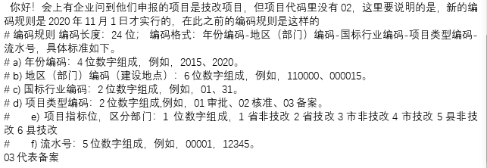

**老编码的企业可以通过项目类型编码区分是否技术改造备案**

**2020.11.1（含）以后备案证规则：（由于通知发出的时间和系统调整的时间有过度期，可能有企业还会有出现末6位有原来编号规则的项目，以备案证号为准）**

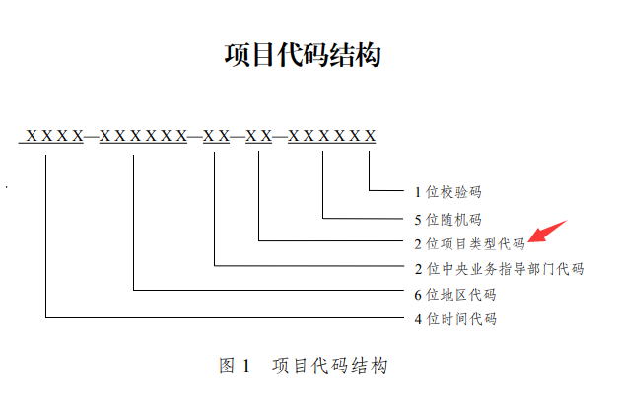

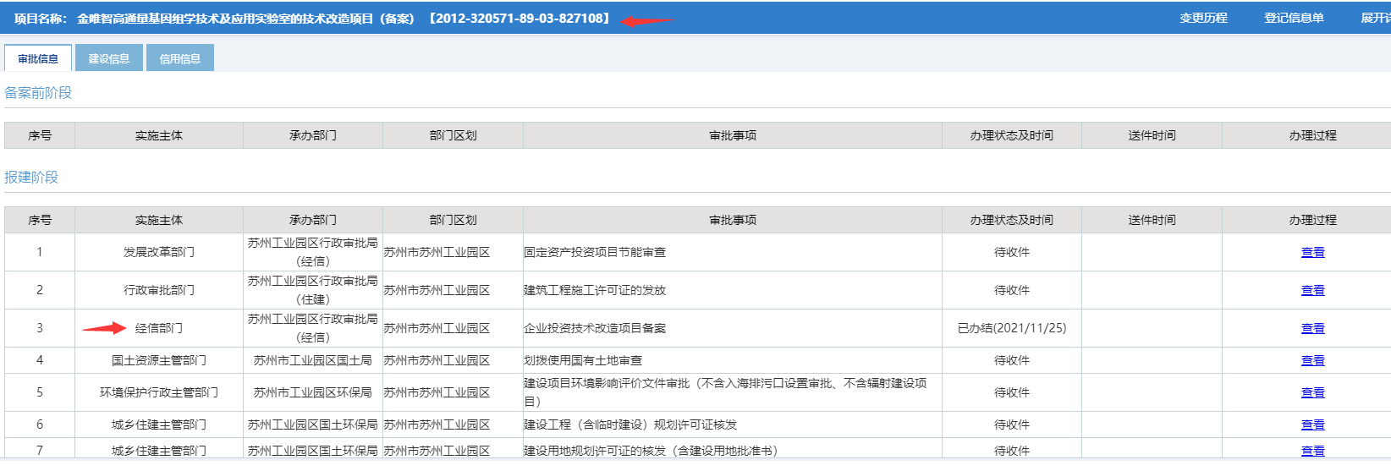

新编号可以通过字样来区分备案证类型：

**如“行审技备”为在工信进行的技术改造备案**

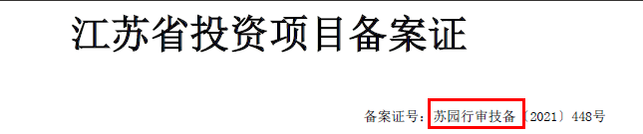

**如“行审备”字样为非技术改造类型的备案**

